StreetScooter Inbetriebnahmeprotokoll
HV-System E18

Fahrgestellnummer | VIN_HERE_VIN
Batterienummer
Datum
Ort | Köln

Verantwortliche Elektrofachkraft

Name, Vorname | Hilse, Brand
Abteilung: | NN3
Email: | BHilse@ford.com
Tel.: | 0221/9013489
Mobil: | 0157/52493206

Elektrisch unterwiesene Person nach VDE 1000-10

Name, Vorname
Abteilung | W3

Verortung der HV Komponenten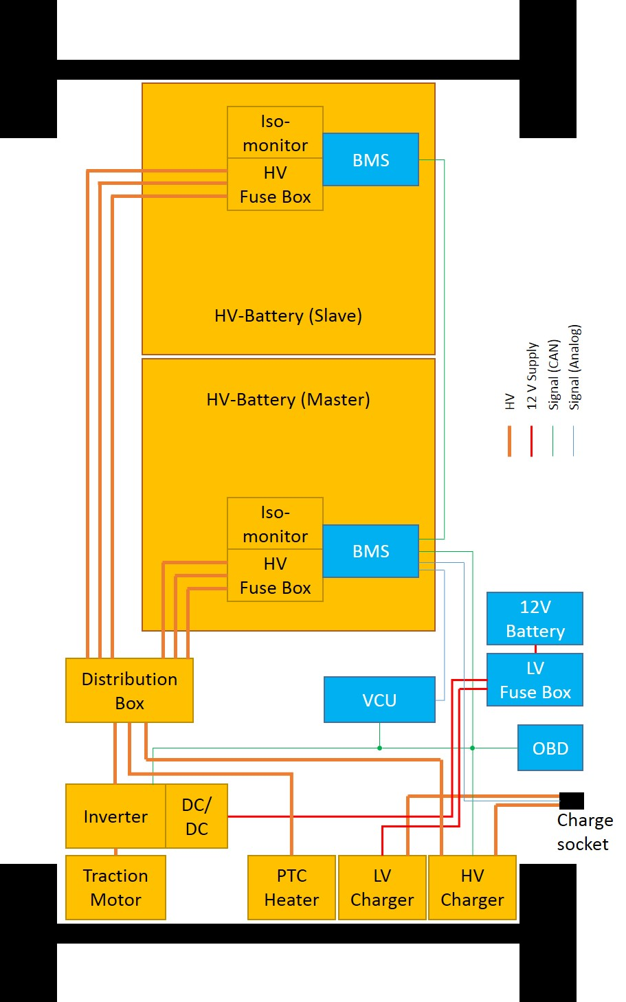
Inbetriebnahme Prozedur

Voraussetzungen vor Inbetriebnahme
Prüfung
Fahrzeug durch Absperrungen gesichert und Hinweisschilder „Achtung gefährliche elektrische Spannung“ aufgestellt | □ JA □ NEIN
Persönliche Schutzausrüstung und Werkzeug wird verwendet | □ JA □ NEIN
Fahrzeugschlüssel ist vor Inbetriebnahme aus dem Fahrzeug entnommen worden | □ JA □ NEIN
12 V Batteriepol (-) ist abgeklemmt, Kl. 31 nicht kontaktiert | □ JA □ NEIN
Fahrzeug auf Hebebühne mit Räder ohne Bodenkontakt | □ JA □ NEIN
Testequipment Gossen-Metrawatt I27 H&E ist zu verwenden | □ JA □ NEIN
Testequipment Fluke 1550C ist zu verwenden | □ JA □ NEIN

- Überprüfung vordere HV-Batterie Spannungsmessung
Prüfung
HV-Kennzeichnung vorhanden |  |  | □ JA □ NEIN
Messpunkt 1 | Messpunkt 2 | Wert  / V |  | Grenzwert  / V | Freigabe
HV Buchse Batt Inverter + | HV Buchse Batt Inverter - |  |  | < 1 | □ JA □ NEIN
HV Leitung Inverter + | HV Leitung Inverter - |  |  | < 1 | □ JA □ NEIN
HV Buchse Batt Ladegerät Pin 1 | HV Buchse Batt Ladegerät Pin 2 |  |  | < 1 | □ JA □ NEIN
HV Stecker Ladegerät Pin 1 | HV Stecker Ladegerät Pin 2 |  |  | < 1 | □ JA □ NEIN
HV Buchse Batt Heizung Pin 1 | HV Buchse Batt Heizung Pin 2 |  |  | < 1 | □ JA □ NEIN

- Überprüfung hintere HV-Batterie Spannungsmessung
Prüfung
HV-Kennzeichnung vorhanden |  |  | □ JA □ NEIN
Messpunkt 1 | Messpunkt 2 | Wert  / V |  | Grenzwert  / V | Freigabe
HV Buchse Batt Inverter + | HV Buchse Batt Inverter - |  |  | < 1 | □ JA □ NEIN
HV Leitung Inverter + | HV Leitung Inverter - |  |  | < 1 | □ JA □ NEIN
HV Buchse Batt Ladegerät Pin 1 | HV Buchse Batt Ladegerät Pin 2 |  |  | < 1 | □ JA □ NEIN
HV Stecker Ladegerät Pin 1 | HV Stecker Ladegerät Pin 2 |  |  | < 1 | □ JA □ NEIN
HV Buchse Batt Heizung Pin 1 | HV Buchse Batt Heizung Pin 2 |  |  | < 1 | □ JA □ NEIN

- Potentialausgleichsmessungen HV-Batterie (Miliohmmeter Messstrom min. 1 A; Potentialausgleichleitungen müssen montiert sein)
Prüfung
Messpunkt 1 | Messpunkt 2 | Wert  / mΩ |  | Grenzwert  / mΩ | Freigabe
Bodenplatte der vordere HV-Batterie | Massepunkte  Chassis/Body |  |  | < 100 mΩ bei min. 1 A | □ JA □ NEIN
Boddenplatte der hintere  HV-Batterie | Massepunkte  Chassis/Body |  |  | < 100 mΩ bei min. 1 A | □ JA □ NEIN

- Iso-Überprüfung vordere Batterie Umrichter (Isolationstester mit einer Prüfspannung von 1 kV für 10 s verwenden)
Messpunkt 1 | Messpunkt 2 | Wert  / GΩ | Grenzwert  / MΩ | Freigabe
HV Buchse Batt Inverter + | Chassis/Body |  | >= 2 | □ JA □ NEIN
HV Buchse Batt Inverter - | Chassis/Body |  | >= 2 | □ JA □ NEIN

- Iso-Überprüfung Umrichter Leitung vorne (Isolationstester mit einer Prüfspannung von 1 kV für 10 s verwenden)
Messpunkt 1 | Messpunkt 2 | Wert  / GΩ | Grenzwert  / MΩ | Freigabe
HV Leitung Inverter + | Chassis/Body |  | >= 2 | □ JA □ NEIN
HV Leitung Inverter - | Chassis/Body |  | >= 2 | □ JA □ NEIN

- Iso-Überprüfung vordere Batterie HV Ladegerät (Isolationstester mit einer Prüfspannung von 1 kV für 10 s verwenden)
Messpunkt 1 | Messpunkt 2 | Wert  / GΩ | Grenzwert  / MΩ | Freigabe
HV Buchse Batt Ladegerät Pin 1 | Chassis/Body |  | >= 2 | □ JA □ NEIN
HV Buchse Batt Ladegerät Pin 2 | Chassis/Body |  | >= 2 | □ JA □ NEIN

- Iso-Überprüfung HV Ladegerät Leitung vorne (Isolationstester mit einer Prüfspannung von 1 kV für 10 s verwenden)
Messpunkt 1 | Messpunkt 2 | Wert  / GΩ | Grenzwert  / MΩ | Freigabe
HV Stecker Ladegerät Pin 1 | Chassis/Body |  | >= 2 | □ JA □ NEIN
HV Stecker Ladegerät Pin 2 | Chassis/Body |  | >= 2 | □ JA □ NEIN

- Iso-Überprüfung vordere Batterie PTC Heizung (Isolationstester mit einer Prüfspannung von 1 kV für 10 s verwenden)
Messpunkt 1 | Messpunkt 2 | Wert  / GΩ | Grenzwert  / MΩ | Freigabe
HV Buchse Batt Heizung PIN 1 | Chassis/Body |  | >= 2 | □ JA □ NEIN
HV Buchse Batt Heizung PIN 2 | Chassis/Body |  | >= 2 | □ JA □ NEIN

- Iso-Überprüfung PTC Heizung Leitung vorne (Isolationstester mit einer Prüfspannung von 1 kV für 10 s verwenden)
Messpunkt 1 | Messpunkt 2 | Wert  / GΩ | Grenzwert  / MΩ | Freigabe
HV Stecker Heizung PIN 1 | Chassis/Body |  | >= 2 | □ JA □ NEIN
HV Stecker Heizung PIN 2 | Chassis/Body |  | >= 2 | □ JA □ NEIN

- Iso-Überprüfung hintere Batterie Umrichter (Isolationstester mit einer Prüfspannung von 1 kV für 10 s verwenden)
Messpunkt 1 | Messpunkt 2 | Wert  / GΩ | Grenzwert  / MΩ | Freigabe
HV Buchse Batt Inverter + | Chassis/Body |  | >= 2 | □ JA □ NEIN
HV Buchse Batt Inverter - | Chassis/Body |  | >= 2 | □ JA □ NEIN

- Iso-Überprüfung Umrichter Leitung hinten (Isolationstester mit einer Prüfspannung von 1 kV für 10 s verwenden)
Messpunkt 1 | Messpunkt 2 | Wert  / GΩ | Grenzwert  / MΩ | Freigabe
HV Leitung Inverter + | Chassis/Body |  | >= 2 | □ JA □ NEIN
HV Leitung Inverter - | Chassis/Body |  | >= 2 | □ JA □ NEIN

- Iso-Überprüfung hintere Batterie HV Ladegerät (Isolationstester mit einer Prüfspannung von 1 kV für 10 s verwenden)
Messpunkt 1 | Messpunkt 2 | Wert  / GΩ | Grenzwert  / MΩ | Freigabe
HV Buchse Batt Ladegerät Pin 1 | Chassis/Body |  | >= 2 | □ JA □ NEIN
HV Buchse Batt Ladegerät Pin 2 | Chassis/Body |  | >= 2 | □ JA □ NEIN

- Iso-Überprüfung HV Ladegerät Leitung hinten (Isolationstester mit einer Prüfspannung von 1 kV für 10 s verwenden)
Messpunkt 1 | Messpunkt 2 | Wert  / GΩ | Grenzwert  / MΩ | Freigabe
HV Stecker Ladegerät Pin 1 | Chassis/Body |  | >= 2 | □ JA □ NEIN
HV Stecker Ladegerät Pin 2 | Chassis/Body |  | >= 2 | □ JA □ NEIN

- Iso-Überprüfung hintere Batterie PTC Heizung (Isolationstester mit einer Prüfspannung von 1 kV für 10 s verwenden)
Messpunkt 1 | Messpunkt 2 | Wert  / GΩ | Grenzwert  / MΩ | Freigabe
HV Buchse Batt Heizung PIN 1 | Chassis/Body |  | >= 2 | □ JA □ NEIN
HV Buchse Batt Heizung PIN 2 | Chassis/Body |  | >= 2 | □ JA □ NEIN

- Iso-Überprüfung PTC Heizung Leitung (Isolationstester mit einer Prüfspannung von 1 kV für 10 s verwenden)
Messpunkt 1 | Messpunkt 2 | Wert  / GΩ | Grenzwert  / MΩ | Freigabe
HV Stecker Heizung PIN 1 | Chassis/Body |  | >= 2 | □ JA □ NEIN
HV Stecker Heizung PIN 2 | Chassis/Body |  | >= 2 | □ JA □ NEIN

Sind die Prüfungen bis hierher alle Bestanden kann die HV Batterie in folgender Reihenfolge verkabelt werden:

- HV Leitung Inv + vom Fahrzeug zur Batterie vorne
- HV Leitung Inv - vom Fahrzeug zur Batterie vorne
- HV Stecker Ladegerät vorne
- HV Stecker Heizung vorne
- HV Leitung Inv + vom Fahrzeug zur Batterie hinten
- HV Leitung Inv - vom Fahrzeug zur Batterie hinten
- HV Stecker Ladegerät hinten
- HV Stecker Heizung hinten

- Überprüfung DCAC Umrichter
Prüfung
HV-Kennzeichnung vorhanden auf Abdeckung und Umrichter Gehäuse | □ JA □ NEIN
HV-Kabel ordnungsgemäß verlegt: | □ JA □ NEIN
Stecker ordnungsgemäß gesteckt und verriegelt | □ JA □ NEIN

- Überprüfung HV Charger
Prüfung
Seriennummer
HV-Kennzeichnung vorhanden | □ JA □ NEIN

- Überprüfung ACDC LV-Charger (12V Ladegerät)
Prüfung
HV-Kennzeichnung vorhanden | □ JA □ NEIN
Kabelentlastung an allen HV Leitungen vorhanden | □ JA □ NEIN
Stecker gesichert | □ JA □ NEIN

- ISO-Überprüfung HV-Kabel Umrichter EM (Isolationstester mit einer Prüfspannung von 1 kV für 10 s verwenden)
Messpunkt 1 | Messpunkt 2 | Wert  / GΩ | Grenzwert  / MΩ | Freigabe
Umrichter U | Chassis/Body |  | >= 2 | □ JA □ NEIN
Umrichter V | Chassis/Body |  | >= 2 | □ JA □ NEIN
Umrichter W | Chassis/Body |  | >= 2 | □ JA □ NEIN
- Potentialausgleichsmessungen Teil 1 – Motorraum
(Miliohmmeter Messstrom min. 1 A)
Messpunkt 1 | Messpunkt 2 | Wert  / mΩ | Grenzwert  / mΩ | Freigabe
Diverse Stellen  DCAC / Umrichter Außengehäuse | Haupt –  Massepunkt  Firewall |  | < 100 mΩ bei min. 1 A | □ JA □ NEIN
Diverse Stellen  HV Charger -Gehäuse | Diverse Stellen  Chassis/Body |  | < 100 mΩ bei min. 1 A | □ JA □ NEIN
Gehäuse Elektromotor | Massepunkte  Chassis/Body |  | < 100 mΩ bei min.1 A | □ JA □ NEIN

- Überprüfung Ladedose
Prüfung
LV- und Aktuator-Stecker ordnungsgemäß gesteckt | □ JA □ NEIN
Kabelentlastung muss vorhanden sein | □ JA □ NEIN

- Potentialausgleichsmessung Lade Dose (Miliohmmeter Messstrom min. 1 A)
Messpunkt 1 | Messpunkt 2 | Wert  / mΩ | Grenzwert  / mΩ | Freigabe
PE Anschluss CCS Ladeinlet | Diverse Stellen  Chassis/Body |  | < 100 mΩ bei min. 1 A | □ JA □ NEIN

- Isolationsmessung Lade Dose
(Isolationstester zu verwenden mit einer Prüfspannung von 1000 V für ca. 10 s)

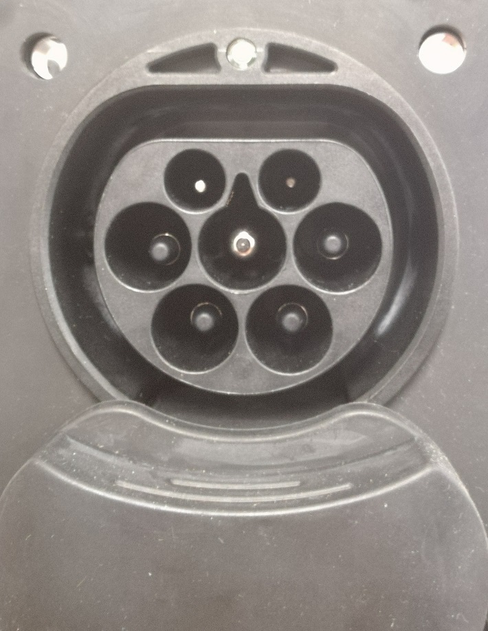
L1
PE
N
L2
L3

Messpunkt 1 | Messpunkt 2 | Wert  / GΩ | Grenzwert  / MΩ | Freigabe
L1 | Chassis/Body/PE |  | >= 1 | □ JA □ NEIN
L2 | Chassis/Body/PE |  | >= 1 | □ JA □ NEIN
L3 | Chassis/Body/PE |  | >= 1 | □ JA □ NEIN
N | Chassis/Body/PE |  | >= 1 | □ JA □ NEIN

Sind die Prüfungen bis hierher alle Bestanden kann die HV Batterie in folgender Reihenfolge verkabelt werden:

- Kommunikationsstecker hinten
- Kommunikationsstecker vorne

HV-Bordnetz für sicher befunden ? (Alle Freigaben erteilt)

□ JA □ NEIN

_________________________________________________________________
Datum: | Unterschrift: Inbetriebnehmer (elektr. unterw. Person nach VDE 1000-10)

Historie:

Ersteller | Version | Kommentar
Vujinovic | V1.0 / E18-SDA Batterie | Anpassung auf E18 mit zwei E18-SDA Batterien
Papierok (frh_kp) | V1.1 / E18-SDA Batterie | Anpassung auf .odt-Format  Überarbeitung Einheiten und einiger Referenzwerte.
Frohn | V1.1 / E18-SDA Batterie | freigegeben
Vujinovic | V1.1 / E18-SDA Batterie | freigegeben

